ARTS T8
J-Learn
Lot 1 — Plan complet et fiches pilotes
33 séances de 2 h · 66 h · 36 parties
Dessin · Peinture · Sculpture · Musique · Danse · Art dramatique
Madagascar — référence PE T8 (version PDF) et FRP Arts T8
Document de validation : curriculum des 36 parties, sommaire interactif, fiche séance 1 complète, leçon et pratique de la partie 1, grille Acquis / En cours / À revoir.
À valider avant production des 35 autres parties.

AUTHENTICITÉ ET DROITS
Ce manuel est une publication J-Learn. Les contenus pédagogiques sont alignés sur le PE T8 et le FRP Arts T8 de Madagascar. Les ressources externes (vidéos, instruments, exemples culturels) restent la propriété de leurs auteurs et sont citées en sources.
ATTENTION REVENTES : vérifier l’authenticité d’un exemplaire avant achat. Un exemplaire authentique provient du canal officiel J-Learn ; les copies non autorisées peuvent être incomplètes ou modifiées.
Canal officiel J-Learn (vente / authenticité)

QR code du canal officiel J-Learn.
© 2026 J-Learn — Tous droits réservés.

CADRAGE DU LOT

1. Source retenue et divergence écartée
Deux fichiers du PE T8 circulent et ne donnent pas le même volume horaire en Arts. Le lot suit la version PDF, confirmée deux fois dans le document.
Élément | PE T8.pdf — RETENU | PE_T8.docx — écarté
Volume hebdomadaire | 2 h par semaine (p. 214 et tableau p. 4) | 1 h 30 par semaine
Durée par sous-discipline | 11 heures (6 fois dans les tableaux Arts) | 13 heures
Total Arts | 66 h | 72 h
Séances de 2 h | 33 séances | non compatible
À noter : la variante 1 h 30 / 13 h / 72 h n’est pas utilisée. Toute la répartition ci-dessous découle du PDF.

2. Architecture retenue
- 66 h = 33 séances de 2 h. Six sous-disciplines de 11 h chacune.
- Chaque sous-discipline occupe 5 séances pleines (10 h) plus une demi-séance (1 h) : 36 parties de leçon au total.
- Trois séances charnières uniquement : S6, S17 et S28. La première heure clôt une sous-discipline, la seconde heure ouvre la suivante.
- Ordre des sous-disciplines = ordre des tableaux du PE T8 : dessin, peinture, sculpture, musique, danse, art dramatique. Cet ordre diffère de celui du T9.
- Séance 6 conservée : S6a clôt le dessin par l’analyse d’une œuvre, S6b ouvre la peinture par l’atelier couleur.

3. Conventions reprises du manuel T9
- Times New Roman ; corps et tableaux 14 pt, sous-titres 16 pt, minimum 13 pt.
- Titres brefs en majuscules au format DOMAINE : OBJET.
- Sommaire interactif par signets, sans champ de table des matières natif.
- Grille Acquis / En cours / À revoir, sans case binaire de réussite et sans note chiffrée obligatoire.
- Fiche de préparation A–E, leçon illustrée, pratique de transfert, bloc « Vidéos d’appoint » compact.
- Une seule version enseignant : pas de version élève séparée, pas de portfolio.
- Crédits et authenticité selon la convention des manuels de géographie du dépôt.

4. Écarts assumés dans ce lot pilote
- Pas encore d’audio T8 : les consignes du T8 diffèrent de celles du T9, un audio T9 ne peut pas être réutilisé tel quel. Le pied de page du pilote affiche donc le renvoi Texte et les vidéos, sans lien Audio ni QR. Le gabarit Audio 10 pt + QR 80 px sera activé au lot médias.
- Une seule partie (s01) est entièrement détaillée : leçon, pratique, grille, schémas. Les 35 autres sont au stade curriculum (titre, RAS, contenus PE, objectif, démarche, statut média).
- Scènes : 30 parties réutiliseront des visuels T9 existants ; 6 parties ont un contenu propre au T8 et demanderont une scène neuve. La liste est en annexe.

5. Ce qui est demandé pour valider
- ☐ Valider la répartition et les 36 titres du sommaire.
- ☐ Valider le découpage des séances charnières S6 / S17 / S28.
- ☐ Valider le format de la fiche séance 1 (A–E) et le niveau de détail du déroulement.
- ☐ Valider la leçon et la pratique pilotes : ton, longueur, schémas, scène, critères.
- ☐ Valider la table de réutilisation des médias T9 et la liste des 6 scènes à créer.

RÉPARTITION OFFICIELLE
33 séances de 2 h = 66 h. Six sous-disciplines de 11 h. Trois séances charnières : S6, S17, S28. Cela donne 36 parties de leçon.
Sous-discipline | Séances / parties | Durée | Charnière | Source PE T8
Dessin | S1–S5 + S6a | 11 h | S6a | p. 216–218
Peinture | S6b + S7–S11 | 11 h | S6b | p. 218–220
Sculpture | S12–S16 + S17a | 11 h | S17a | p. 221–222
Musique | S17b + S18–S22 | 11 h | S17b | p. 223–225
Danse | S23–S27 + S28a | 11 h | S28a | p. 225–226
Art dramatique | S28b + S29–S33 | 11 h | S28b | p. 226–228

Détail des trois séances charnières
Séance | Première heure — clôture | Seconde heure — ouverture
S6 | DESSIN : ANALYSER UNE ŒUVRE  Décrire une œuvre en insistant sur les formes, les couleurs et l’espace, puis appliquer une remarque reçue à son propre portrait. | PEINTURE : PRÉPARER LES PRIMAIRES  Identifier les trois primaires, préparer godets, pinceaux et papier de test, et poser les règles de propreté de l’atelier.
S17 | SCULPTURE : PRÉSENTER LES INSTRUMENTS  Présenter l’instrument, expliquer la source du son et un choix de matériau, puis recueillir une remarque fondée sur un critère. | MUSIQUE : CLASSER LES INSTRUMENTS  Observer ou écouter trois instruments, montrer la partie qui produit le son et les classer en cordes, vents ou percussions.
S28 | DANSE : APPRÉCIER UNE DANSE  Examiner une séquence dansée, relier ce qui est vu et ressenti, puis porter un jugement appuyé sur un critère visible. | ART DRAMATIQUE : ENTRER DANS LE JEU  Explorer attitude, geste et mimique pour rendre un état visible, puis nommer le moyen corporel utilisé.
Chaque bloc d’une heure suit un profil allégé : 5 min de révision, 45 min de nouvelle leçon, 10 min d’évaluation. La seconde heure est une micro-tâche de préparation, pas une production complète supplémentaire.

SOMMAIRE INTERACTIF
Cliquer pour ouvrir une section. Dans ce lot, seule la partie s01 possède une leçon et une pratique rédigées ; les 35 autres entrées ouvrent leur ligne de curriculum.

Ouverture et annexes
Authenticité et droits
Cadrage du lot
Répartition officielle
Fiche séance 1 (pilote)
Leçon s01 (pilote)
Pratique s01 (pilote)
Évaluation séance 1
Consigne à lire — version texte
Réutilisation des médias
Progression par compétences
Glossaire
Sources et ressources
Contrôle terrain

Dessin — 11 h
S1 · S2 · S3 · S4 · S5 · S6a
S1 — DESSIN : DE LA FORME À L’IMAGINATION ▸ fiche, leçon, pratique
S2 — DESSIN : NUANCES ET TONS DE GRIS
S3 — DESSIN : PLACER DANS LA FEUILLE
S4 — DESSIN : LUMIÈRE ET OMBRE
S5 — DESSIN : UN PORTRAIT D’APRÈS MODÈLE
S6a — DESSIN : ANALYSER UNE ŒUVRE

Peinture — 11 h
S6b · S7 · S8 · S9 · S10 · S11
S6b — PEINTURE : PRÉPARER LES PRIMAIRES
S7 — PEINTURE : PRIMAIRES ET SECONDAIRES
S8 — PEINTURE : CHAUD, FROID, CLAIR, FONCÉ
S9 — PEINTURE : COLORIER À IMITER
S10 — PEINTURE : UN THÈME EN COULEURS
S11 — PEINTURE : PRÉSENTER ET RÉAJUSTER

Sculpture — 11 h
S12 · S13 · S14 · S15 · S16 · S17a
S12 — SCULPTURE : DES OBJETS AUX INSTRUMENTS
S13 — SCULPTURE : CONCEVOIR UN INSTRUMENT
S14 — SCULPTURE : ASSEMBLER L’INSTRUMENT
S15 — SCULPTURE : DÉCORER EN BAS-RELIEF
S16 — SCULPTURE : JOUER ET AMÉLIORER
S17a — SCULPTURE : PRÉSENTER LES INSTRUMENTS

Musique — 11 h
S17b · S18 · S19 · S20 · S21 · S22
S17b — MUSIQUE : CLASSER LES INSTRUMENTS
S18 — MUSIQUE : INSTRUMENTS MALAGASY
S19 — MUSIQUE : MONOPHONIE ET POLYPHONIE
S20 — MUSIQUE : TEMPO ET RYTHME
S21 — MUSIQUE : DURÉE, INTENSITÉ, NUANCES
S22 — MUSIQUE : CHANTER ET INSTRUMENT À VENT

Danse — 11 h
S23 · S24 · S25 · S26 · S27 · S28a
S23 — DANSE : BOUGER SUR LA PULSATION
S24 — DANSE : MOBILITÉ DU CORPS
S25 — DANSE : TRAJECTOIRES
S26 — DANSE : UNE SÉQUENCE URBAINE
S27 — DANSE : CRÉER UNE CHORÉGRAPHIE
S28a — DANSE : APPRÉCIER UNE DANSE

Art dramatique — 11 h
S28b · S29 · S30 · S31 · S32 · S33
S28b — ART DRAMATIQUE : ENTRER DANS LE JEU
S29 — ART DRAMATIQUE : UN PERSONNAGE DE CONTE
S30 — ART DRAMATIQUE : CORPS, VOIX, ÉMOTION
S31 — ART DRAMATIQUE : LIEUX ET OBJETS DE JEU
S32 — ART DRAMATIQUE : PRÉPARER LA MISE EN SCÈNE
S33 — ART DRAMATIQUE : JOUER DEVANT LA CLASSE

CURRICULUM DES 36 PARTIES
Chaque entrée donne le titre bref, le résultat d’apprentissage spécifique du PE, les contenus visés, l’objectif de séance, la démarche et le statut des médias. Les pages citées sont les pages imprimées du PE T8 (version PDF).

Dessin — 11 h — S1 · S2 · S3 · S4 · S5 · S6a

S1 — DESSIN : DE LA FORME À L’IMAGINATION
Durée | 120 min — séance pleine
Titre long | Dessin à partir de l’imagination : de la forme à l’objet imaginé
RAS du PE | Réaliser l’imagination à l’aide des formes, en utilisant les nuances.
Contenus PE | Dessin à partir de l’imagination · Formes arrondies (organiques) · Formes anguleuses (géométriques) · Nuances noir / blanc · Valeurs : tons de gris
Objectif | Partir d’une forme simple choisie, la transformer en un objet imaginé reconnaissable, puis donner du volume avec trois tons de gris.
Démarche | Démarche de création
Source | PE T8, Arts visuels / Dessin, p. 216–217
Médias | À créer (T8) — Scène T8 à générer : élèves transformant un cercle en ballon. Schémas déterministes neufs.
Dans ce lot | Fiche séance 1, leçon et pratique rédigées et illustrées.  Ouvrir la leçon pilote

S2 — DESSIN : NUANCES ET TONS DE GRIS
Durée | 120 min — séance pleine
Titre long | Nuances et tons de gris : du plat au volume
RAS du PE | Réaliser l’imagination à l’aide des formes, en utilisant les nuances.
Contenus PE | Nuances noir / blanc · Valeurs : tons de gris · Qualité des couleurs : très pâle
Objectif | Construire un nuancier de gris et l’utiliser pour donner du volume à une forme imaginée, sans couleur.
Démarche | Démarche de création
Source | PE T8, Arts visuels / Dessin, p. 216–217
Médias | Réutilisé du T9 (partie s01) — Technique identique au T9 s01 (modelé trois valeurs) : schémas de nuancier et de dégradé réemployés.

S3 — DESSIN : PLACER DANS LA FEUILLE
Durée | 120 min — séance pleine
Titre long | Gérer l’espace de la feuille : haut, bas, milieu, côté
RAS du PE | Réaliser l’imagination à l’aide des formes, en utilisant les nuances.
Contenus PE | Gestion de l’espace : distance · En bas / en haut / inférieure · Au milieu / à l’intérieur / côté
Objectif | Placer plusieurs éléments imaginés aux positions demandées (haut, bas, milieu, intérieur, côté) en gardant des distances lisibles.
Démarche | Démarche de création
Source | PE T8, Arts visuels / Dessin, p. 216–217
Médias | Réutilisé du T9 (partie s02) — Placement et repères = T9 s02 : schémas de zones et d’axes réemployés.

S4 — DESSIN : LUMIÈRE ET OMBRE
Durée | 120 min — séance pleine
Titre long | Lumière et ombre : rendre une image plus réelle
RAS du PE | Utiliser les nuances pour rendre plus réel l’image.
Contenus PE | Qualité des couleurs : très pâle · Lumière / ombre · Valeurs : tons de gris
Objectif | Relier une source de lumière unique à des valeurs cohérentes et à une ombre portée, sur un objet imaginé ou observé.
Démarche | Démarche de création ; analyse d’une œuvre
Source | PE T8, Arts visuels / Dessin, p. 217–218
Médias | Réutilisé du T9 (partie s01) — Lumière / valeurs / ombre portée = T9 s01 : schémas réemployés.

S5 — DESSIN : UN PORTRAIT D’APRÈS MODÈLE
Durée | 120 min — séance pleine
Titre long | Portrait à partir d’un modèle : repères et proportions
RAS du PE | Utiliser les nuances pour rendre plus réel l’image.
Contenus PE | Portrait à partir d’un modèle · Points de repère · Espace entre les éléments : répétition, alternance, inversion · Formes arrondies ou anguleuses
Objectif | Tracer des points de repère pour placer contour du visage, yeux, nez et bouche, puis esquisser un portrait d’après un modèle vivant ou reproduit.
Démarche | Analyse d’une œuvre ; démarche d’interprétation
Source | PE T8, Arts visuels / Dessin, p. 217–218
Médias | À créer (T8) — Contenu propre au T8 : scène de portrait en binôme et schémas de repères du visage à créer.

S6a — DESSIN : ANALYSER UNE ŒUVRE
Durée | 60 min — Première heure
Titre long | Analyser une œuvre : lignes, formes, espace, 2D et 3D
RAS du PE | Utiliser les nuances pour rendre plus réel l’image.
Contenus PE | Caractéristiques d’une œuvre · Qualité des lignes : mince, épaisse, pâle, foncée · Deux dimensions et trois dimensions · Nettoyer les traits de construction
Objectif | Décrire une œuvre en insistant sur les formes, les couleurs et l’espace, puis appliquer une remarque reçue à son propre portrait.
Démarche | Analyse d’une œuvre ; démarche d’appréciation
Source | PE T8, Arts visuels / Dessin, p. 217–218
Médias | Réutilisé du T9 (partie s06a) — Apprécier / améliorer = T9 s06a : scène et grille de retouche réemployés.

Peinture — 11 h — S6b · S7 · S8 · S9 · S10 · S11

S6b — PEINTURE : PRÉPARER LES PRIMAIRES
Durée | 60 min — Seconde heure
Titre long | Préparer l’atelier couleur : primaires et matériel
RAS du PE | Créer différentes couleurs.
Contenus PE | Couleurs primaires : bleu, jaune, rouge · Objets et outils nécessaires · Récipient, pinceaux, échantillons
Objectif | Identifier les trois primaires, préparer godets, pinceaux et papier de test, et poser les règles de propreté de l’atelier.
Démarche | Observation d’une œuvre
Source | PE T8, Arts visuels / Peinture, p. 218–219
Médias | Réutilisé du T9 (partie s12) — Atelier couleur = T9 s12 : scène et palette d’essai réemployées.

S7 — PEINTURE : PRIMAIRES ET SECONDAIRES
Durée | 120 min — séance pleine
Titre long | Mélanger primaires et secondaires : écrire les formules
RAS du PE | Créer différentes couleurs.
Contenus PE | Couleurs primaires / secondaires · Valeurs : teintes · Synthèse : formules de couleurs
Objectif | Réaliser les mélanges deux à deux, identifier les secondaires obtenues et noter les formules dans un tableau de synthèse.
Démarche | Observation d’une œuvre ; démarche de création
Source | PE T8, Arts visuels / Peinture, p. 218–219
Médias | Réutilisé du T9 (partie s12) — Mélanges = T9 s12 : scène, palette et vidéo ART EDUCATION réemployées.

S8 — PEINTURE : CHAUD, FROID, CLAIR, FONCÉ
Durée | 120 min — séance pleine
Titre long | Chaude, froide, claire, foncée : choisir une ambiance
RAS du PE | Créer différentes couleurs.
Contenus PE | Couleurs chaudes et froides · Couleurs claires et foncées · Éclaircir / assombrir avec les primaires
Objectif | Classer des couleurs en chaudes / froides, puis éclaircir et assombrir une teinte pour comparer deux ambiances.
Démarche | Observation d’une œuvre ; démarche de création
Source | PE T8, Arts visuels / Peinture, p. 218–219
Médias | Réutilisé du T9 (partie s13) — Chaud / froid = T9 s13 : scène, nuancier et vidéo Atelier René Milone réemployées.

S9 — PEINTURE : COLORIER À IMITER
Durée | 120 min — séance pleine
Titre long | Coloriage à imiter : retrouver les couleurs d’une œuvre
RAS du PE | Connaître les couleurs à mélanger pour avoir les couleurs requises.
Contenus PE | Coloriage à imiter · Identifier les couleurs à mélanger · Vérifier la supposition · Améliorer selon les remarques
Objectif | Décrire les couleurs d’une œuvre, supposer les mélanges nécessaires, les vérifier, puis colorier un dessin en respectant le modèle.
Démarche | Analyse d’une œuvre ; démarche de création
Source | PE T8, Arts visuels / Peinture, p. 219–220
Médias | À créer (T8) — Coloriage à imiter est explicite en T8 : schéma « modèle / essai / coloriage » à créer.

S10 — PEINTURE : UN THÈME EN COULEURS
Durée | 120 min — séance pleine
Titre long | Peinture à partir d’un thème : dessiner puis peindre
RAS du PE | Utiliser les peintures des différentes couleurs pour rendre réel l’image.
Contenus PE | Peinture à partir d’un thème · Couleurs requises · Travail en paire ou en groupe
Objectif | Choisir une image représentant un thème donné, la dessiner en binôme, puis la peindre avec les couleurs requises.
Démarche | Démarche de création ; démarche d’interprétation
Source | PE T8, Arts visuels / Peinture, p. 220
Médias | Réutilisé du T9 (partie s14) — Construction d’une image peinte = T9 s14 : scène et schéma grandes zones réemployés.

S11 — PEINTURE : PRÉSENTER ET RÉAJUSTER
Durée | 120 min — séance pleine
Titre long | Présenter sa peinture et la réajuster
RAS du PE | Utiliser les peintures des différentes couleurs pour rendre réel l’image.
Contenus PE | Présenter et décrire la peinture · Citer les couleurs utilisées · Réajuster selon les remarques
Objectif | Présenter la peinture en citant toutes les couleurs utilisées, recevoir une remarque et appliquer un réajustement visible.
Démarche | Démarche d’appréciation
Source | PE T8, Arts visuels / Peinture, p. 220
Médias | Réutilisé du T9 (partie s17a) — Présentation / retouche = T9 s17a : scène et grille de retouche réemployées.

Sculpture — 11 h — S12 · S13 · S14 · S15 · S16 · S17a

S12 — SCULPTURE : DES OBJETS AUX INSTRUMENTS
Durée | 120 min — séance pleine
Titre long | Des objets recyclables aux instruments possibles
RAS du PE | Identifier les instruments de musique réalisables à partir des objets recyclables.
Contenus PE | Objets à utiliser · Mode de réalisation · Amponga : gobelet, sachet, ruban, bâton, tissu · Répétition, alternance, inversion
Objectif | Observer des objets recyclables, citer les instruments réalisables et associer chaque instrument aux objets et au mode de réalisation.
Démarche | Observation directe ; démarche d’appréciation
Source | PE T8, Arts visuels / Sculpture, p. 221
Médias | Réutilisé du T9 (partie s06b) — Tri / conception d’instrument = T9 s06b : scène et plan réemployés.

S13 — SCULPTURE : CONCEVOIR UN INSTRUMENT
Durée | 120 min — séance pleine
Titre long | Concevoir un instrument : formes, dimensions, sécurité
RAS du PE | Créer des instruments musicaux à l’aide des objets recyclables.
Contenus PE | Objets et outils nécessaires · Formes · Dimensions · Espace : répétition, alternance, inversion
Objectif | Choisir un instrument à réaliser en binôme, lister objets et matériaux, puis tracer un plan coté avec la zone sonore et la fixation.
Démarche | Observation directe ; démarche de création
Source | PE T8, Arts visuels / Sculpture, p. 222
Médias | Réutilisé du T9 (partie s06b) — Plan / sécurité = T9 s06b : schéma de plan réemployé.

S14 — SCULPTURE : ASSEMBLER L’INSTRUMENT
Durée | 120 min — séance pleine
Titre long | Réaliser les éléments et assembler l’instrument
RAS du PE | Créer des instruments musicaux à l’aide des objets recyclables.
Contenus PE | Réaliser les éléments · Assembler les éléments · Outils et matériaux adéquats
Objectif | Réaliser les éléments aux formes et dimensions prévues, puis assembler corps, membrane ou contenu sonore et ligature.
Démarche | Démarche de création
Source | PE T8, Arts visuels / Sculpture, p. 222
Médias | Réutilisé du T9 (partie s07) — Fabrication amponga = T9 s07 : scène pilote et vidéo « pot ballon » réemployées.

S15 — SCULPTURE : DÉCORER EN BAS-RELIEF
Durée | 120 min — séance pleine
Titre long | Décorer en bas-relief sans étouffer le son
RAS du PE | Créer des instruments musicaux à l’aide des objets recyclables.
Contenus PE | Tracer le bas-relief : points ou traits de repère · Décorer et colorier · Répétition, alternance, inversion
Objectif | Tracer des repères de bas-relief, décorer et colorier le corps de l’instrument en gardant la zone sonore libre.
Démarche | Démarche de création
Source | PE T8, Arts visuels / Sculpture, p. 221–222
Médias | Réutilisé du T9 (partie s09) — Décor en relief = T9 s09 : scène et schéma zone sonore libre réemployés.

S16 — SCULPTURE : JOUER ET AMÉLIORER
Durée | 120 min — séance pleine
Titre long | Jouer une séquence et améliorer l’instrument
RAS du PE | Créer des instruments musicaux à l’aide des objets recyclables.
Contenus PE | Jouer une séquence · Améliorer selon les remarques · Vérifier la validité de l’objet recyclable
Objectif | Jouer une courte séquence pour démontrer la qualité de l’instrument, identifier un défaut et appliquer une amélioration sûre.
Démarche | Démarche de création ; démarche d’appréciation
Source | PE T8, Arts visuels / Sculpture, p. 222
Médias | Réutilisé du T9 (partie s10) — Tester / réparer = T9 s10 : scène et schéma avant-après réemployés.

S17a — SCULPTURE : PRÉSENTER LES INSTRUMENTS
Durée | 60 min — Première heure
Titre long | Présenter les instruments fabriqués
RAS du PE | Créer des instruments musicaux à l’aide des objets recyclables.
Contenus PE | Présenter l’instrument · Expliquer les modes de réalisation · Apprécier avec des critères
Objectif | Présenter l’instrument, expliquer la source du son et un choix de matériau, puis recueillir une remarque fondée sur un critère.
Démarche | Démarche d’appréciation
Source | PE T8, Arts visuels / Sculpture, p. 221–222
Médias | Réutilisé du T9 (partie s11) — Exposition sonore = T9 s11 : scène et grille de présentation réemployées.

Musique — 11 h — S17b · S18 · S19 · S20 · S21 · S22

S17b — MUSIQUE : CLASSER LES INSTRUMENTS
Durée | 60 min — Seconde heure
Titre long | Classer les instruments par familles
RAS du PE | Classer les instruments de musique selon leurs familles.
Contenus PE | Familles d’instruments · À cordes : violon, guitare · À vent : flûte, saxophone · Percussions : xylophone, tambour, maracas
Objectif | Observer ou écouter trois instruments, montrer la partie qui produit le son et les classer en cordes, vents ou percussions.
Démarche | Observation directe ; démarche d’appréciation
Source | PE T8, Musique, p. 223
Médias | Réutilisé du T9 (partie s17b) — Familles d’instruments = T9 s17b : scène et vidéo Sarah Cyr réemployées.

S18 — MUSIQUE : INSTRUMENTS MALAGASY
Durée | 120 min — séance pleine
Titre long | Instruments malagasy : matériaux, éléments, sons
RAS du PE | Classer les instruments de musique selon leurs familles.
Contenus PE | Instruments malagasy · Matériaux de fabrication · Éléments constitutifs · Modes d’utilisation et sons
Objectif | Décrire les particularités d’instruments malagasy (matériaux, éléments, mode d’utilisation, son) et les classer par famille.
Démarche | Observation directe ; démarche d’appréciation
Source | PE T8, Musique, p. 223
Médias | Réutilisé du T9 (partie s18) — Scène T9 s18 réemployée pour la démarche ; ancrage local rétabli sur le FRP T8 : antsiva (conque) et Rakoto Frah (sodina), pas la liste du FRP T9.

S19 — MUSIQUE : MONOPHONIE ET POLYPHONIE
Durée | 120 min — séance pleine
Titre long | Monophonie et polyphonie : un son ou plusieurs
RAS du PE | Se familiariser avec les instruments monophoniques et polyphoniques.
Contenus PE | Monophonie : flûte, clarinette, trompette, saxophone, accordéon · Polyphonie : piano, orgue, harmonie, guitare, banjo · Hauteur : aigu, médium, grave
Objectif | Identifier à l’écoute si un instrument produit un son à la fois ou plusieurs, puis classer des exemples et comparer les deux catégories.
Démarche | Observation à partir d’une image ; démarche d’appréciation
Source | PE T8, Musique, p. 223–224
Médias | À créer (T8) — Notion propre au T8 : scène d’écoute comparative et schéma « une ligne / plusieurs lignes » à créer.

S20 — MUSIQUE : TEMPO ET RYTHME
Durée | 120 min — séance pleine
Titre long | Tempo et rythme : lent, rapide, binaire, ternaire
RAS du PE | Chanter en utilisant les instruments de musique à vent.
Contenus PE | Éléments de base musicale · Tempo : lent, rapide, saccadé · Rythme : binaire, ternaire, 12/8, mixte
Objectif | Garder une pulsation stable en variant le tempo, puis grouper les temps par deux ou par trois et lire une mesure 12/8.
Démarche | Démarche d’interprétation
Source | PE T8, Musique, p. 224–225
Médias | Réutilisé du T9 (partie s19) — Pulsation / binaire-ternaire = T9 s19 et s20 : scènes et vidéos solfège réemployées.

S21 — MUSIQUE : DURÉE, INTENSITÉ, NUANCES
Durée | 120 min — séance pleine
Titre long | Durée, intensité et nuances : long, court, silence, fort, doux
RAS du PE | Chanter en utilisant les instruments de musique à vent.
Contenus PE | Durée du son : long, court, silence · Intensité : fort, doux · Nuance : montant ou descendant
Objectif | Distinguer son long, son court et silence, puis jouer fort / doux et montant / descendant sans perdre la pulsation.
Démarche | Démarche d’interprétation
Source | PE T8, Musique, p. 225
Médias | Réutilisé du T9 (partie s21) — Nuances = T9 s21 (et s20 pour les durées) : scènes et vidéo Hélène Claise réemployées.

S22 — MUSIQUE : CHANTER ET INSTRUMENT À VENT
Durée | 120 min — séance pleine
Titre long | Chanter en groupe avec un instrument à vent
RAS du PE | Chanter en utilisant les instruments de musique à vent.
Contenus PE | Instrument à vent : flûte (sodina), harmonica (farara) · Reproduire un extrait · Chanter en groupe · Genre musical traditionnel malagasy · Musiciens malagasy reconnus
Objectif | Réaliser ou réparer un petit instrument à vent, reproduire un extrait court, puis chanter en groupe en respectant les éléments de base musicale.
Démarche | Observation des instruments à vent ; démarche d’interprétation
Source | PE T8, Musique, p. 224–225
Médias | À créer (T8) — Sodina / farara explicites en T8 : scène d’atelier vent à créer ; scène de chant T9 s22 réemployée en second visuel.

Danse — 11 h — S23 · S24 · S25 · S26 · S27 · S28a

S23 — DANSE : BOUGER SUR LA PULSATION
Durée | 120 min — séance pleine
Titre long | Bouger sur la pulsation : tempo, durée, intensité
RAS du PE | Créer des mouvements en tenant compte de l’espace et des éléments de base musicale.
Contenus PE | Tempo : lent, rapide, saccadé · Rythme : binaire, ternaire, 12/8, mixte · Durée : long, court, silence · Intensité : fort, doux
Objectif | Reproduire une séquence courte en respectant tempo, durée des sons et intensité, puis la répéter en binôme.
Démarche | Démarche d’interprétation
Source | PE T8, Danse, p. 225–226
Médias | Réutilisé du T9 (partie s23) — Séquence comptée = T9 s23 : scène pilote réemployée ; genre musical remplacé par une musique urbaine.

S24 — DANSE : MOBILITÉ DU CORPS
Durée | 120 min — séance pleine
Titre long | Mobilité du corps : rouler, ramper, rebondir, avancer, reculer
RAS du PE | Créer des mouvements en tenant compte de l’espace et des éléments de base musicale.
Contenus PE | Rouler, ramper, gambader · Rebondir · Avancer, reculer, chuter (contrôlé)
Objectif | Exécuter puis enchaîner des actions de mobilité dans un espace dégagé, en sécurité et sans contact.
Démarche | Démarche d’interprétation
Source | PE T8, Danse, p. 225
Médias | Réutilisé du T9 (partie s26) — Déplacements locomoteurs = T9 s26 : scène et vidéo PE Central réemployées.

S25 — DANSE : TRAJECTOIRES
Durée | 120 min — séance pleine
Titre long | Trajectoires : droite, sinueuse, circulaire, zigzag
RAS du PE | Créer des mouvements en tenant compte de l’espace et des éléments de base musicale.
Contenus PE | Trajectoire : ligne droite · Sinueuse · Circulaire · Zigzag
Objectif | Suivre puis inventer des trajectoires tracées au sol en gardant le compte et en variant les niveaux.
Démarche | Démarche de création
Source | PE T8, Danse, p. 225–226
Médias | Réutilisé du T9 (partie s25) — Trajectoires au sol = T9 s25 : scène de référence et vidéo Elements of Dance réemployées.

S26 — DANSE : UNE SÉQUENCE URBAINE
Durée | 120 min — séance pleine
Titre long | Danses urbaines : reproduire une séquence par séquence
RAS du PE | Créer des mouvements en tenant compte de l’espace et des éléments de base musicale.
Contenus PE | Genre musical : danses urbaines · Hip-hop, afro dance, dance hall · Répéter une séquence · Assembler en binôme ou groupe
Objectif | Observer un modèle de danse urbaine, reproduire deux mouvements par séquence, puis les assembler en groupe.
Démarche | Observation directe des danses urbaines ; démarche d’interprétation
Source | PE T8, Danse, p. 226
Médias | À créer (T8) — Danses urbaines propres au T8 (le T9 traitait valse / cha-cha / samba) : scène et vidéo modèle à chercher et vérifier.

S27 — DANSE : CRÉER UNE CHORÉGRAPHIE
Durée | 120 min — séance pleine
Titre long | Inventer une chorégraphie sur une musique urbaine
RAS du PE | Créer des mouvements en tenant compte de l’espace et des éléments de base musicale.
Contenus PE | Inventer des mouvements chorégraphiques · Musique urbaine au choix · Espace et éléments de base musicale · Raconter les épreuves de la création
Objectif | Inventer une courte chorégraphie sur une musique urbaine choisie, en tenant compte des éléments de base musicale et de l’espace, puis raconter les difficultés de la création.
Démarche | Démarche de création
Source | PE T8, Danse, p. 226
Médias | Réutilisé du T9 (partie s27) — Étapes de création = T9 s27 : scène et vidéo This Dancing Dude réemployées.

S28a — DANSE : APPRÉCIER UNE DANSE
Durée | 60 min — Première heure
Titre long | Apprécier une danse : décrire, ressentir, juger
RAS du PE | Créer des mouvements en tenant compte de l’espace et des éléments de base musicale.
Contenus PE | Examiner une œuvre chorégraphique · Relier ressenti et observé · Jugement critique ou esthétique
Objectif | Examiner une séquence dansée, relier ce qui est vu et ressenti, puis porter un jugement appuyé sur un critère visible.
Démarche | Démarche d’appréciation
Source | PE T8, Danse, p. 225–226 ; annexe démarches p. 228–229
Médias | Réutilisé du T9 (partie s28a) — Apprécier une danse = T9 s28a : scène et grille de critères réemployées.

Art dramatique — 11 h — S28b · S29 · S30 · S31 · S32 · S33

S28b — ART DRAMATIQUE : ENTRER DANS LE JEU
Durée | 60 min — Seconde heure
Titre long | Entrer dans le jeu : attitude, geste, mimique
RAS du PE | Jouer un rôle en identifiant les moyens corporels, l’espace, les outils et objets requis.
Contenus PE | Moyens corporels : attitude · Geste · Mimique · Mouvement
Objectif | Explorer attitude, geste et mimique pour rendre un état visible, puis nommer le moyen corporel utilisé.
Démarche | Démarche d’interprétation
Source | PE T8, Art dramatique, p. 226
Médias | Réutilisé du T9 (partie s28b) — Entrer dans le jeu = T9 s28b : scène et exercices réemployés.

S29 — ART DRAMATIQUE : UN PERSONNAGE DE CONTE
Durée | 120 min — séance pleine
Titre long | Du conte au personnage : identifier et décrire
RAS du PE | Jouer un rôle en identifiant les moyens corporels, l’espace, les outils et objets requis.
Contenus PE | Lire un conte ou une nouvelle · Identifier les personnages · Identifier temps, lieux et espace · Identifier les émotions · Identifier outils et objets
Objectif | Lire ou écouter un conte, identifier les personnages, leurs émotions, les lieux et les objets, puis décrire un personnage avec les moyens corporels.
Démarche | Lecture ou écoute ; travail en groupe ; démarche d’interprétation
Source | PE T8, Art dramatique, p. 226–227
Médias | Réutilisé du T9 (partie s29) — Jouer un conte = T9 s29 : scène pilote et vidéo émotions réemployées.

S30 — ART DRAMATIQUE : CORPS, VOIX, ÉMOTION
Durée | 120 min — séance pleine
Titre long | Jouer un rôle : rythme, voix et émotion
RAS du PE | Jouer un rôle en identifiant les moyens corporels, l’espace, les outils et objets requis.
Contenus PE | Rythme · Voix · Mouvement · Émotions du personnage
Objectif | Jouer un rôle court en appliquant attitude, geste, mimique, mouvement, rythme et voix, avec l’émotion du personnage.
Démarche | Démarche d’interprétation
Source | PE T8, Art dramatique, p. 226–227
Médias | Réutilisé du T9 (partie s30) — Voix et intention = T9 s30 : scène et vidéo articulation réemployées.

S31 — ART DRAMATIQUE : LIEUX ET OBJETS DE JEU
Durée | 120 min — séance pleine
Titre long | Lieux et objets de jeu : organiser l’espace
RAS du PE | Jouer un rôle en identifiant les moyens corporels, l’espace, les outils et objets requis.
Contenus PE | Mise en scène : organiser et utiliser les lieux pour jouer · Outils et objets nécessaires · Espace
Objectif | Organiser et utiliser les lieux de jeu, placer les objets nécessaires et respecter l’espace entre les personnages.
Démarche | Travail en groupe ; démarche d’interprétation
Source | PE T8, Art dramatique, p. 226–227
Médias | Réutilisé du T9 (partie s32) — Organiser la scène = T9 s32 : scène et plan de scène réemployés.

S32 — ART DRAMATIQUE : PRÉPARER LA MISE EN SCÈNE
Durée | 120 min — séance pleine
Titre long | Préparer la mise en scène d’une pièce
RAS du PE | Préparer la mise en scène d’une pièce théâtrale.
Contenus PE | S’organiser en groupe : rôles, outils, objets · Jouer son rôle · S’entraîner · Réajuster selon les remarques
Objectif | Répartir les rôles, objets et lieux dans le groupe, jouer son rôle avec émotion et respect de l’espace, puis s’entraîner en réajustant.
Démarche | Exploitation d’une pièce ou d’un roman ; démarche d’interprétation
Source | PE T8, Art dramatique, p. 227
Médias | Réutilisé du T9 (partie s32) — Mise en scène = T9 s32 : scène et vidéo Théâtre en l’Air réemployées.

S33 — ART DRAMATIQUE : JOUER DEVANT LA CLASSE
Durée | 120 min — séance pleine
Titre long | Présenter sur scène et apprécier les rôles
RAS du PE | Présenter sur scène une pièce théâtrale.
Contenus PE | Pièce théâtrale préparée · Présenter tour à tour des extraits · Évaluer moyens corporels, émotions, espace
Objectif | Présenter tour à tour un extrait de pièce, puis apprécier la tenue des rôles à partir des moyens corporels, des émotions et de la gestion de l’espace.
Démarche | Démarche d’interprétation ; démarche d’appréciation
Source | PE T8, Art dramatique, p. 228
Médias | Réutilisé du T9 (partie s33) — Créer et jouer une scène = T9 s33 : scène et grille d’appréciation réemployées.

SÉANCE 1 / 33
DESSIN : DE LA FORME À L’IMAGINATION
FICHE DE PRÉPARATION
Discipline : Arts  Sous-discipline : Dessin  Thème : Formes arrondies et anguleuses ; premières nuances  Titre : Dessin à partir de l’imagination : de la forme à l’objet imaginé  Objectif spécifique : Partir d’une forme simple choisie, la transformer en un objet imaginé reconnaissable, puis donner du volume avec trois tons de gris.  Documentation : PE T8, Arts visuels / Dessin, p. imprimées 216–217 (PDF « PE T8.pdf »).  Support et matériel : Par élève : 2 feuilles (brouillon + production), crayon graphite, gomme. Pour 4–6 : 1 règle, 1 gabarit circulaire (couvercle), 1 objet rond local (ballon, orange, pot) pour vérifier l’imagination, 1 lampe ou une place près de la fenêtre. | Date : _______  Classe : T8  Séance n° : 1  Durée : 120 min

A. Ce que l’enseignant doit comprendre
Dessin : Partir d’une forme simple choisie, la transformer en un objet imaginé reconnaissable, puis donner du volume avec trois tons de gris.
- En T8, le dessin ne part pas d’un objet posé sur la table : il part d’une forme tracée de mémoire, que l’imagination transforme en objet. Le PE donne l’exemple « cercle : ballon ».
- Une forme arrondie (organique) se trace avec des courbes ; une forme anguleuse (géométrique) se trace avec des droites et des angles. Le choix de la forme oriente déjà l’objet imaginé.
- Les nuances noir, blanc et tons de gris donnent du volume à chaque partie de la forme. Trois gris suffisent pour commencer : clair, moyen, foncé.

B. Ce qu’il faut préparer
- ☐ Kit : Par élève : 1 feuille brouillon + 1 feuille production, crayon, gomme. Pour 4–6 : 1 gabarit circulaire, 1 règle, 1 objet modèle, 1 chiffon.
- ☐ Matériel spécifique : Par élève : 2 feuilles (brouillon + production), crayon graphite, gomme. Pour 4–6 : 1 règle, 1 gabarit circulaire (couvercle), 1 objet rond local (ballon, orange, pot) pour vérifier l’imagination, 1 lampe ou une place près de la fenêtre.
- ☐ Sécurité : Gabarits et objets stables, sans bord coupant ; crayon non porté à la bouche ; ne pas diriger la lampe vers les yeux ; feuilles éloignées du bord de la table.
- ☐ Ancrage local : Objets ronds du quotidien malagasy : ballon, orange, pot en terre, roue de charrette ; objets anguleux : caisse de marché, cahier, toiture. Faire nommer l’objet en français et, si possible, en malgache.

Variantes selon la classe
- Peu de matériel : un seul gabarit circulaire pour la classe, formes tracées à main levée, crayon ordinaire.
- Grand effectif : démonstration au tableau puis travail par îlots de six ; un rapporteur lit les critères à voix haute.
- Aller plus loin : imposer une forme anguleuse et deux objets possibles, puis justifier l’objet retenu.

C. Déroulement de la leçon
Pas de note chiffrée obligatoire. L’évaluation sert à observer, encourager et faire ajuster.
Phase | Min | Repère de gestion du temps
I. Révision | 10 | Rappel oral court ; ne pas reprendre toute la leçon précédente.
II. Mise en situation | 5 | Relier au vécu ou rappeler la séance précédente.
II. Présentation de l’objectif | 3 | Annoncer la tâche et le critère prioritaire.
II. Observation / écoute | 12 | Observer, écouter ou décrire avant de produire.
II. Analyse et essai guidé | 20 | Les quatre étapes a–d sont des essais guidés courts, pas la production finale.
II. Synthèse | 5 | Faire reformuler la règle par un élève.
II. Application / transfert | 50 | Production de transfert sur feuille ; rangement et auto-vérification inclus.
III. Évaluation | 15 | Rotation de 4–6 élèves/binômes ; les autres font la tâche courte et s’auto-vérifient.
Étapes et Durée | Déroulement de la leçon |  | Technique et Stratégie | Support et Matériel | Observation
Étapes et Durée | Enseignant | Apprenants | Technique et Stratégie | Support et Matériel | Observation
I. Révision — 10 min
I. Révision  10 min | Nomme une forme arrondie et une forme anguleuse.  R.A. : Cercle ou ovale pour l’arrondie ; carré, triangle ou rectangle pour l’anguleuse.  À quoi servent les tons de gris dans un dessin ?  R.A. : Ils donnent du volume : une partie claire, une partie sombre, et un passage progressif entre les deux. | Les élèves répondent à l’oral ; un élève reformule. | Question orale | Tableau noir | —
II. Nouvelle leçon — 95 min
1. Mise en situation  5 min | Faly trace un cercle sur sa feuille et dit : « Ce n’est qu’un rond, je ne sais pas quoi dessiner. » Sa voisine ajoute deux courbes et un peu de gris : le rond devient un ballon. Qu’a-t-elle ajouté pour que l’on reconnaisse un ballon ? | Les élèves écoutent et répondent à l’oral.  R.A. : Elle a ajouté les lignes qui appartiennent au ballon (les coutures), puis des nuances : un côté clair, un côté plus foncé, et une ombre sous le ballon. | Brainstorming | Formes tracées au tableau et objet rond local | —
2. Objectif  3 min | Aujourd’hui nous allons apprendre : « Dessin à partir de l’imagination : de la forme à l’objet imaginé ». Après cette séance vous serez capables de : Partir d’une forme simple choisie, la transformer en un objet imaginé reconnaissable, puis donner du volume avec trois tons de gris. | Les élèves écoutent et nomment la tâche. | Annonce claire | Tableau noir, cahier | —
3. Observation / écoute  12 min | Regardez les deux familles de formes. Pour chaque forme, dites à voix haute un objet qu’elle pourrait devenir. Support : Formes tracées au tableau et objet rond local | Les élèves observent ou écoutent silencieusement, sans répondre encore. | Observation silencieuse | Formes tracées au tableau et objet rond local | —
4. Analyse / essai guidé  20 min | Quelle forme as-tu choisie, et pourquoi ? Quelles lignes faut-il ajouter pour que l’on reconnaisse ton objet ? Où poser le gris le plus clair ? Où se place l’ombre portée ? | R.A. : Toute forme citée au PE convient ; l’élève justifie par l’objet qu’il veut obtenir.  R.A. : Les lignes caractéristiques de l’objet : coutures pour un ballon, anses pour un pot, arêtes pour une boîte.  R.A. : Du côté qui reçoit la lumière.  R.A. : Sur le support, du côté opposé à la lumière. | Questions guidées ; essais a–d courts | Formes tracées au tableau et objet rond local | —
5. Synthèse  5 min | À retenir : En T8, le dessin ne part pas d’un objet posé sur la table : il part d’une forme tracée de mémoire, que l’imagination transforme en objet. Le PE donne l’exemple « cercle : ballon ». Une forme arrondie (organique) se trace avec des courbes ; une forme anguleuse (géométrique) se trace avec des droites et des angles. Le choix de la forme oriente déjà l’objet imaginé. Les nuances noir, blanc et tons de gris donnent du volume à chaque partie de la forme. Trois gris suffisent pour commencer : clair, moyen, foncé. | Les élèves écoutent ; ils peuvent répéter oralement une phrase clé. | Synthèse enseignant | Tableau noir | —
6. Application / transfert  50 min | Une autre forme, un autre objet. Choisis une forme différente de celle de la leçon. Transforme-la en un objet imaginé de ton choix. Ajoute les lignes qui le rendent reconnaissable, pose trois tons de gris et une ombre portée, puis présente ton dessin. | Je réalise la production, puis je vérifie :  ☐ je nomme ma forme de départ et je la trace légèrement  ☐ j’ajoute les lignes qui font reconnaître mon objet  ☐ je pose trois gris : clair, moyen, foncé  ☐ je place l’ombre portée du côté opposé à la lumière | Travail individuel ou binôme | Cahier, feuille, matériel de production | —
III. Évaluation — 15 min
III. Évaluation  15 min | Présente ton dessin. Nomme ta forme de départ et ton objet, montre les trois gris et l’ombre portée, puis explique une amélioration apportée après la remarque d’un camarade. Tâche courte de transfert : En cinq minutes, transformer un triangle en un objet du quotidien et poser deux valeurs. | L’élève présente, montre ou joue, puis explique un choix.  Critère : je nomme ma forme de départ et je la trace légèrement  Critère : j’ajoute les lignes qui font reconnaître mon objet  Critère : je pose trois gris : clair, moyen, foncé  Critère : je place l’ombre portée du côté opposé à la lumière | Production + oral court ; rotation | Grille E, feuille d’évaluation | —

Différenciation et remédiation
Niveau / moment | Action concrète
Soutien | Forme agrandie ou geste montré une fois ; une exigence prioritaire ; essai guidé avant la tâche complète.
Standard | Consigne complète avec les critères de la séance ; entraide en binôme puis vérification individuelle.
Défi | Changer un paramètre (forme imposée, position de la lumière, nombre de valeurs) et justifier le choix.
Remédiation | Reprendre un essai de cinq minutes sur le critère bloquant, avec un pair ou l’enseignant, puis refaire la tâche courte.
Exigence prioritaire si le temps manque (s01) : je nomme ma forme de départ et je la trace légèrement.

D. Erreurs fréquentes et aides immédiates
Erreur fréquente | Attendu | Aide simple pour l’enseignant
Le dessin reste une forme vide | Objet imaginé reconnaissable | Demander : « quelles lignes appartiennent à cet objet ? » puis en ajouter deux seulement.
Aplat gris uniforme sur toute la forme | Trois valeurs progressives | Refaire le nuancier, montrer la lumière, puis placer le foncé du côté opposé.
Traits de construction trop appuyés | Repères légers puis effacés | Faire un essai au brouillon avec une pression très légère avant la feuille de production.
Objet minuscule perdu dans la feuille | Forme placée avec une marge régulière | Tracer d’abord un cadre léger à un doigt du bord, puis inscrire la forme.

E. Évaluation de la production
Acquis = l’observable est montré sans aide ; En cours = avec un rappel ; À revoir = reprendre en essai guidé. Cocher une seule colonne par critère ; aucune note chiffrée obligatoire.
Critère | Ce que j’observe dans la production | Acquis | En cours | À revoir
Forme de départ identifiable : arrondie ou anguleuse. | je nomme ma forme de départ et je la trace légèrement | ☐ | ☐ | ☐
Objet imaginé reconnaissable grâce aux lignes ajoutées. | j’ajoute les lignes qui font reconnaître mon objet | ☐ | ☐ | ☐
Trois tons de gris lisibles : clair, moyen, foncé. | je pose trois gris : clair, moyen, foncé | ☐ | ☐ | ☐
Ombre portée du côté opposé à la lumière. | je place l’ombre portée du côté opposé à la lumière | ☐ | ☐ | ☐
Tâche courte de transfert : En cinq minutes, transformer un triangle en un objet du quotidien et poser deux valeurs.
Sommaire · Répartition · Leçon pilote

LEÇON
DESSIN : DE LA FORME À L’IMAGINATION
Séance 1 · Dessin · 120 min
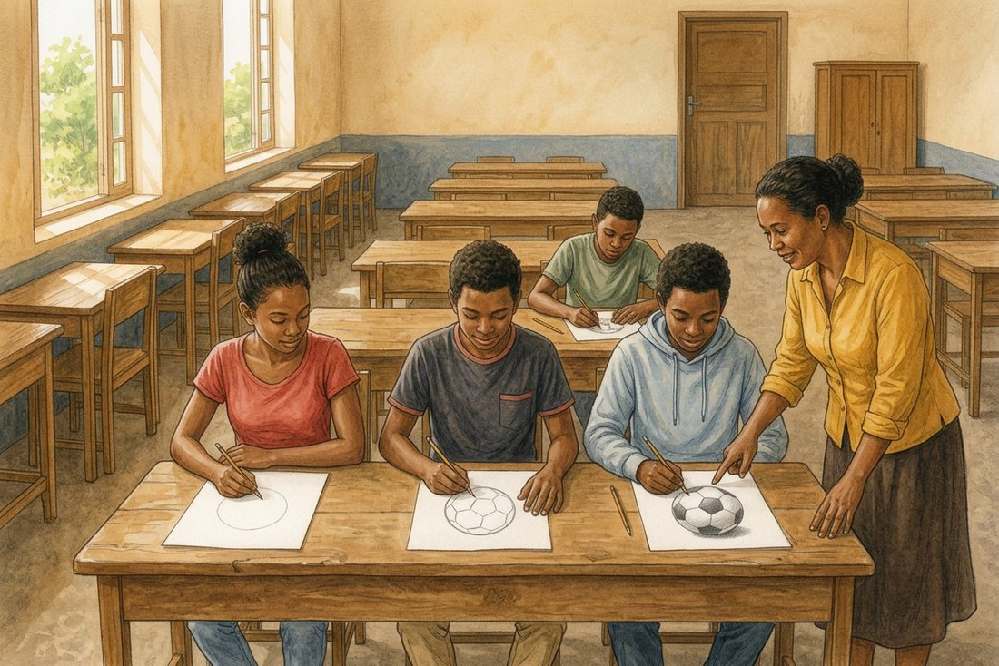

1. Observer : deux familles de formes, plusieurs objets possibles
Regardez les deux familles de formes. Pour chaque forme, dites à voix haute un objet qu’elle pourrait devenir.
- Formes arrondies (organiques) : cercle, ovale, courbe libre — ballon, orange, pot, roue.
- Formes anguleuses (géométriques) : carré, rectangle, triangle — maison, cahier, toit, voile.
- Une même forme peut donner plusieurs objets : c’est l’imagination qui choisit.
- Les lignes ajoutées doivent appartenir à l’objet, sinon il reste un simple rond.
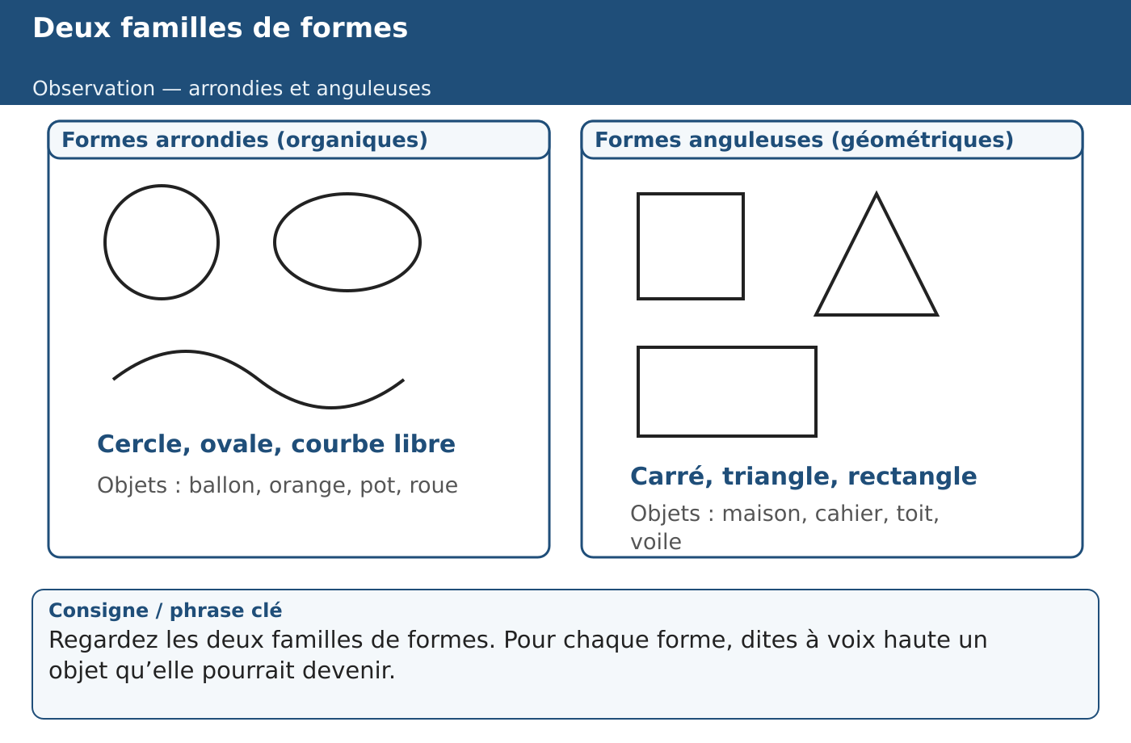
Formes tracées au tableau et objet rond local

2. Préparer : choisir sa forme et essayer trois gris
Sur le brouillon, trace la forme que tu as choisie, puis remplis trois cases : pression légère, moyenne, puis traits serrés.
L’élève choisit une seule forme de départ et la trace en traits légers. Il colorie ensuite son nuancier : le gris clair n’est pas le blanc du papier, le gris foncé n’est pas un aplat noir total. Ce nuancier servira de repère pendant toute la production.
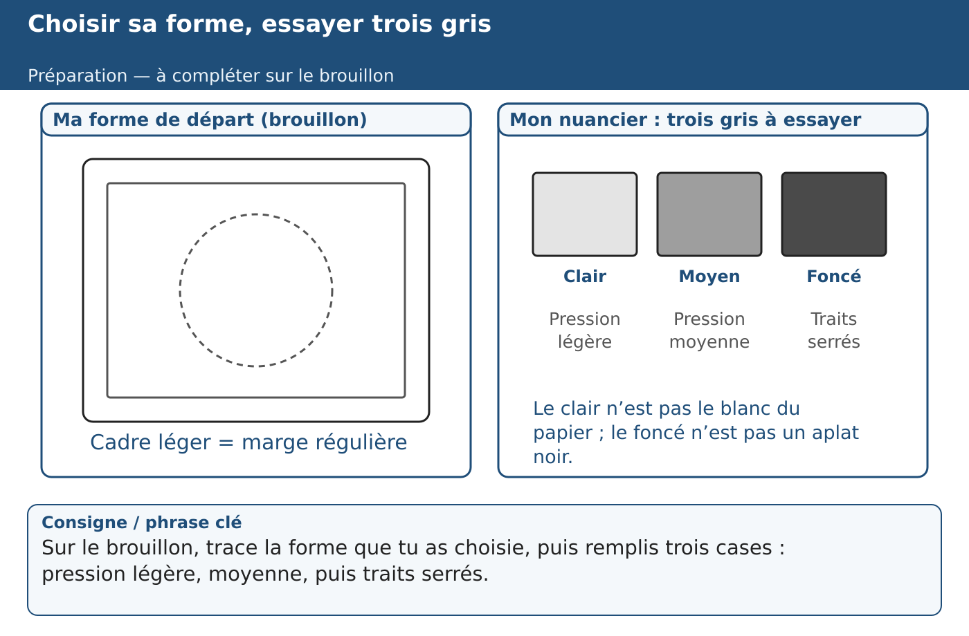
Préparation à compléter ou à essayer avant la production.

3. Production pas à pas

a. Tracer la forme de départ, légèrement (essai guidé ~5 min)
Choisir une forme arrondie ou anguleuse. La placer dans la feuille avec une marge autour, en traits légers. Vérifier la régularité : un cercle se construit dans un carré de repère, une forme anguleuse se trace à la règle.
Phrase clé : « Trace doucement : ta forme doit pouvoir être corrigée sans laisser de marque. »
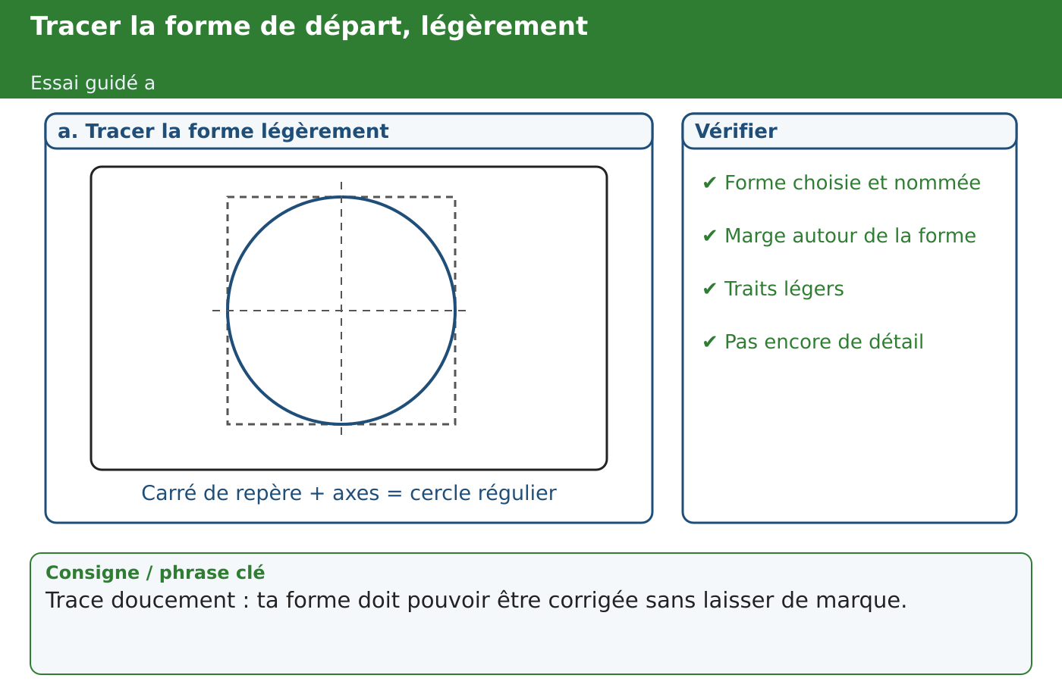
Étape a — Tracer la forme de départ, légèrement

b. Transformer la forme en objet imaginé (essai guidé ~5 min)
Ajouter seulement les lignes qui rendent l’objet reconnaissable. Pour le cercle devenu ballon : les coutures courbes. Pour un carré devenu maison : le toit, la porte, la fenêtre. S’arrêter avant de surcharger.
Phrase clé : « Demande-toi : sans le titre, est-ce qu’un camarade reconnaît mon objet ? »
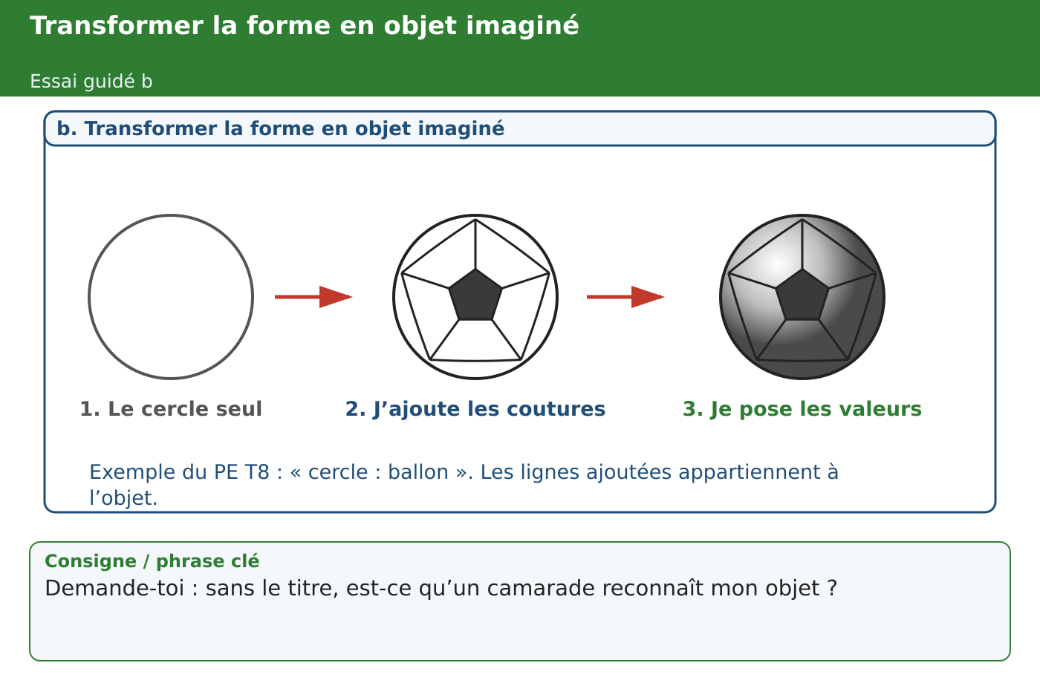
Étape b — Transformer la forme en objet imaginé

c. Poser les trois tons de gris (essai guidé ~5 min)
Décider d’où vient la lumière. Garder clair le côté éclairé, poser le gris moyen, renforcer le côté opposé avec le gris foncé, puis adoucir les passages pour obtenir un dégradé.
Phrase clé : « Commence léger : il est plus facile d’ajouter du foncé que de l’enlever. »
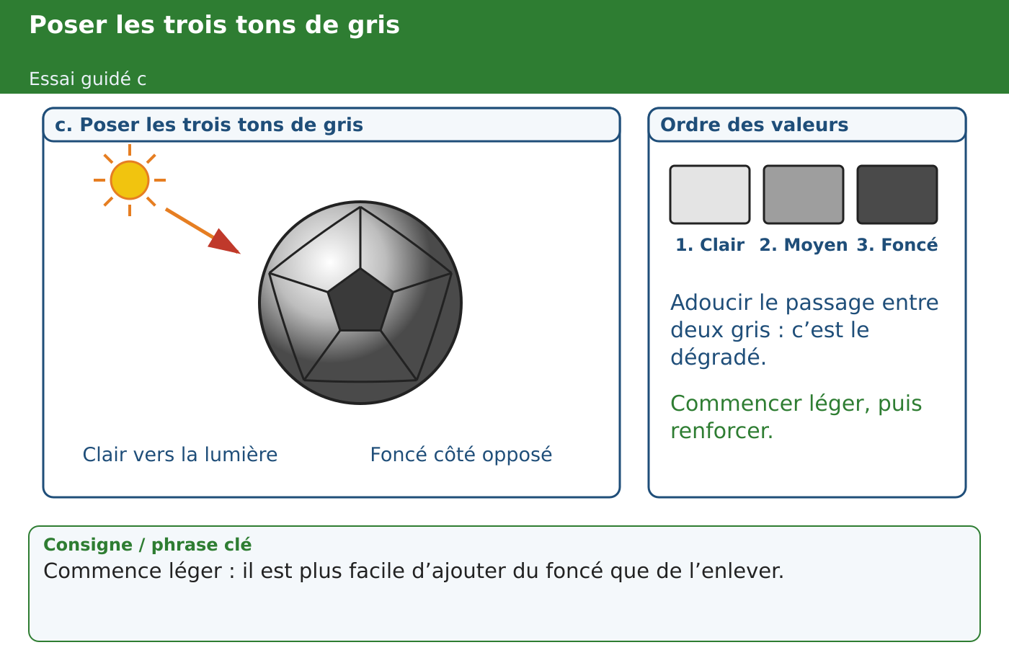
Étape c — Poser les trois tons de gris

d. Ombre portée, nettoyage et amélioration (essai guidé ~5 min)
Poser l’ombre sur le support, du côté opposé à la lumière. Effacer les traits de construction. Échanger avec un camarade : recevoir une remarque, puis appliquer une amélioration visible.
Phrase clé : « Montre la lumière sur ton dessin, puis dis ce que tu as amélioré. »
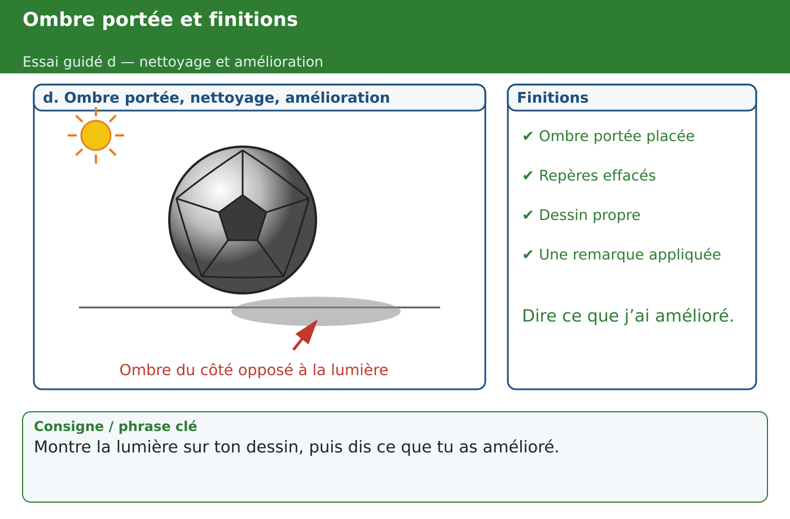
Étape d — Ombre portée, nettoyage et amélioration
Mots clés : forme arrondie · forme anguleuse · imagination · nuance · tons de gris · ombre portée
Ancrage local : Objets ronds du quotidien malagasy : ballon, orange, pot en terre, roue de charrette ; objets anguleux : caisse de marché, cahier, toiture. Faire nommer l’objet en français et, si possible, en malgache.
Fiche séance 1 · Pratique · Sommaire

PRATIQUE
DESSIN : DE LA FORME À L’IMAGINATION
Choisis une forme différente de celle de la leçon. Transforme-la en un objet imaginé de ton choix. Ajoute les lignes qui le rendent reconnaissable, pose trois tons de gris et une ombre portée, puis présente ton dessin.
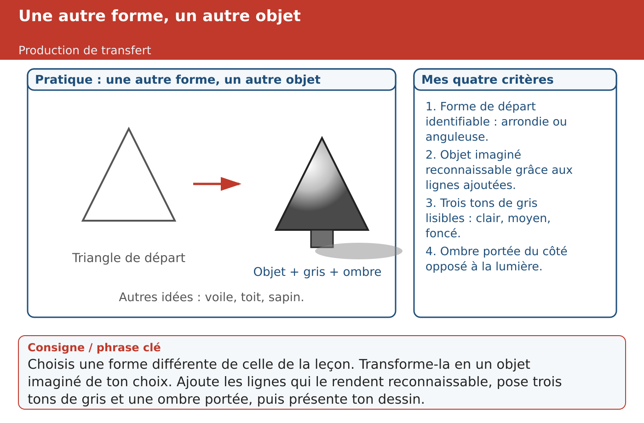
Production de transfert : Une autre forme, un autre objet

Critères de réussite
- ☐ je nomme ma forme de départ et je la trace légèrement
- ☐ j’ajoute les lignes qui font reconnaître mon objet
- ☐ je pose trois gris : clair, moyen, foncé
- ☐ je place l’ombre portée du côté opposé à la lumière

Évaluation courte
Présente ton dessin. Nomme ta forme de départ et ton objet, montre les trois gris et l’ombre portée, puis explique une amélioration apportée après la remarque d’un camarade.
Tâche courte de transfert : En cinq minutes, transformer un triangle en un objet du quotidien et poser deux valeurs.
Rotation : observer 4–6 élèves/binômes ; les autres réalisent la tâche courte et s’auto-vérifient avec la grille E.

Vidéos d’appoint
1.  Comment dessiner les ombres et les lumières ? Tutoriel
https://www.youtube.com/watch?v=zGpOxaLjVDo
2. Ombres et lumières en dessin : faites les choses dans l’ordre ! — démarrer à 2:05
https://www.youtube.com/watch?v=AVdNEXSqRE4&t=125s

Courte trace élève
Je choisis une forme. Je la trace légèrement. J’ajoute les lignes de mon objet. Je pose trois gris du côté clair vers le côté foncé. J’ajoute l’ombre portée, j’efface mes repères et j’améliore.
Fiche séance 1 · Leçon · Évaluation · Sommaire

CONSIGNE À LIRE — VERSION TEXTE
En attendant la production des audios T8, l’enseignant lit cette consigne à voix haute. Elle sera enregistrée telle quelle au lot médias, puis liée en pied de page avec son QR code.

DESSIN : DE LA FORME À L’IMAGINATION
Version texte équivalente — consigne de la partie s01 :
« Aujourd’hui, nous partons d’une forme, pas d’un objet. Choisis une forme : arrondie comme le cercle, ou anguleuse comme le carré. Trace-la légèrement sur ta feuille, avec une marge autour. Puis transforme-la en un objet de ton imagination : le PE nous donne l’exemple du cercle qui devient un ballon. Ajoute seulement les lignes qui font reconnaître ton objet. Décide ensuite d’où vient la lumière : garde le côté éclairé clair, pose un gris moyen, puis renforce le côté opposé. Adoucis le passage entre les gris. Ajoute l’ombre portée sur le support, du côté opposé à la lumière. Efface tes traits de construction. Enfin, montre ton dessin à un camarade, écoute sa remarque et applique une amélioration. À la fin, tu présentes ton dessin : tu nommes ta forme de départ, tu montres tes trois gris et ton ombre portée, et tu dis ce que tu as amélioré. »
Pratique s01 · Sommaire

RÉUTILISATION DES MÉDIAS
Règle retenue : réutiliser un visuel du manuel T9 lorsque le contenu du PE correspond, ne générer que ce qui est propre au T8. Les fichiers T9 sont référencés en place, sans duplication.
30 parties sur 36 réutilisent des visuels T9 ; 6 parties demandent une création T8.

Parties réutilisées du T9
T8 | Titre T8 | Source T9 | Justification par le contenu du PE
S2 | DESSIN : NUANCES ET TONS DE GRIS | s01 | Modelé en trois valeurs : contenu « Valeurs : tons de gris » identique en T8 et T9.
S3 | DESSIN : PLACER DANS LA FEUILLE | s02 | Repères de placement et espace entre les objets : « Gestion de l’espace » T8.
S4 | DESSIN : LUMIÈRE ET OMBRE | s01 | Lumière, valeurs, ombre portée : « Qualité des couleurs / lumière ombre » T8.
S6a | DESSIN : ANALYSER UNE ŒUVRE | s06a | Apprécier une production et retoucher selon un critère : démarche d’appréciation T8.
S6b | PEINTURE : PRÉPARER LES PRIMAIRES | s12 | Atelier couleur et matériel : « Objets et outils nécessaires » T8.
S7 | PEINTURE : PRIMAIRES ET SECONDAIRES | s12 | Mélanges primaires / secondaires et formules : contenu identique.
S8 | PEINTURE : CHAUD, FROID, CLAIR, FONCÉ | s13 | Chaud / froid, clair / foncé : contenu identique.
S10 | PEINTURE : UN THÈME EN COULEURS | s14 | Construire une image peinte par grandes zones : « Peinture à partir d’un thème ».
S11 | PEINTURE : PRÉSENTER ET RÉAJUSTER | s17a | Présenter, citer les couleurs, réajuster : activité de présentation T8.
S12 | SCULPTURE : DES OBJETS AUX INSTRUMENTS | s06b | Trier des objets recyclables et concevoir un instrument : RAS 1 sculpture T8.
S13 | SCULPTURE : CONCEVOIR UN INSTRUMENT | s06b | Plan, formes, dimensions, sécurité : « Objets et outils nécessaires » T8.
S14 | SCULPTURE : ASSEMBLER L’INSTRUMENT | s07 | Fabriquer un amponga recyclable : activité « assembler les éléments » T8.
S15 | SCULPTURE : DÉCORER EN BAS-RELIEF | s09 | Décor en relief sans étouffer le son : « tracer le bas-relief, décorer » T8.
S16 | SCULPTURE : JOUER ET AMÉLIORER | s10 | Tester, diagnostiquer, améliorer : « jouer une séquence pour démontrer la qualité ».
S17a | SCULPTURE : PRÉSENTER LES INSTRUMENTS | s11 | Présenter les instruments : démarche d’appréciation T8.
S17b | MUSIQUE : CLASSER LES INSTRUMENTS | s17b | Familles cordes / vents / percussions : contenu identique.
S18 | MUSIQUE : INSTRUMENTS MALAGASY | s18 | Instruments et ancrage local : « citer les instruments malagasy et les classer ».
S20 | MUSIQUE : TEMPO ET RYTHME | s19 | Pulsation, binaire / ternaire : « Éléments de base musicale » T8.
S21 | MUSIQUE : DURÉE, INTENSITÉ, NUANCES | s21 | Fort / doux et nuances : « Intensité, Nuance » T8 (durées reprises de s20 T9).
S23 | DANSE : BOUGER SUR LA PULSATION | s23 | Séquence comptée sur la pulsation : le support musical change, la technique reste.
S24 | DANSE : MOBILITÉ DU CORPS | s26 | Déplacements locomoteurs : « avancer, reculer » et mobilité du corps T8.
S25 | DANSE : TRAJECTOIRES | s25 | Trajectoires au sol : droite, sinueuse, circulaire, zigzag — liste T8 complète.
S27 | DANSE : CRÉER UNE CHORÉGRAPHIE | s27 | Étapes de création chorégraphique : « inventer des mouvements chorégraphiques ».
S28a | DANSE : APPRÉCIER UNE DANSE | s28a | Apprécier une danse : démarche d’appréciation identique.
S28b | ART DRAMATIQUE : ENTRER DANS LE JEU | s28b | Attitude, geste, mimique : « Moyens corporels » T8.
S29 | ART DRAMATIQUE : UN PERSONNAGE DE CONTE | s29 | Jouer un conte : « lire un conte, identifier les personnages » T8.
S30 | ART DRAMATIQUE : CORPS, VOIX, ÉMOTION | s30 | Voix et intention : « Rythme, Voix » T8.
S31 | ART DRAMATIQUE : LIEUX ET OBJETS DE JEU | s32 | Organiser les lieux et les objets de jeu : « Mise en scène » T8.
S32 | ART DRAMATIQUE : PRÉPARER LA MISE EN SCÈNE | s32 | Répétition et mise en scène : RAS 2 art dramatique T8.
S33 | ART DRAMATIQUE : JOUER DEVANT LA CLASSE | s33 | Jouer puis apprécier : RAS 3 art dramatique T8.

Parties à créer pour le T8
T8 | Titre T8 | Pourquoi une création est nécessaire
S1 | DESSIN : DE LA FORME À L’IMAGINATION | Dessin à partir de l’imagination (cercle → ballon) : absent du T9, qui partait de l’objet observé.
S5 | DESSIN : UN PORTRAIT D’APRÈS MODÈLE | Portrait d’après un modèle : RAS 2 du dessin T8, absent du T9.
S9 | PEINTURE : COLORIER À IMITER | Coloriage à imiter : RAS 2 de la peinture T8, absent du T9.
S19 | MUSIQUE : MONOPHONIE ET POLYPHONIE | Monophonie / polyphonie : notion propre au T8.
S22 | MUSIQUE : CHANTER ET INSTRUMENT À VENT | Instrument à vent sodina / farara : explicite en T8 seulement.
S26 | DANSE : UNE SÉQUENCE URBAINE | Danses urbaines (hip-hop, afro dance, dance hall) : le T9 traitait valse / cha-cha / samba.

Médias produits dans ce lot pilote
- Une scène réaliste générée par IA pour la partie s01 : salle de classe malgache, trois élèves de T8, progression cercle → ballon → ballon en trois gris, enseignante qui guide. Style naturaliste aligné sur la séance 25 du T9. Ce n’est pas une photographie documentaire.
- Sept schémas explicatifs déterministes (observation, préparation, étapes a–d, pratique) au gabarit T9 : 1400 × 920, bandeau titre, deux panneaux, cartouche « Consigne / phrase clé ». Produits par script, donc reproductibles et modifiables.
- Aucun audio, aucun QR audio dans ce lot : voir les écarts assumés du cadrage.
À noter : plusieurs parties T8 pointent la même scène T9 (par exemple s06b, s07 et s09 autour de l’atelier couleur). Au lot de production, soit des scènes supplémentaires sont générées pour garantir une scène distincte par partie comme au T9, soit la réutilisation est assumée. Point à trancher à la validation.

PROGRESSION PAR COMPÉTENCES
Repères alignés sur les résultats d’apprentissage spécifiques du PE T8. La progression est spiralaire : observer, essayer, transférer, apprécier, réinvestir.
Sous-discipline | Source PE | Résultats d’apprentissage | Séances | Preuves observables
Dessin | PE T8, Arts visuels / Dessin, p. 216–218 | Réaliser l’imagination à l’aide des formes avec les nuances ; utiliser les nuances pour rendre plus réel l’image. | S1–S5 ; S6a | Forme transformée en objet, trois valeurs, gestion de l’espace, portrait sur repères, analyse d’œuvre.
Peinture | PE T8, Arts visuels / Peinture, p. 218–220 | Créer différentes couleurs ; connaître les couleurs à mélanger ; utiliser les peintures pour rendre réel l’image. | S6b ; S7–S11 | Formules de mélanges, ambiances, coloriage à imiter, peinture sur thème, présentation et réajustement.
Sculpture | PE T8, Arts visuels / Sculpture, p. 221–222 | Identifier les instruments réalisables avec des objets recyclables ; créer des instruments musicaux. | S12–S16 ; S17a | Objets associés aux instruments, plan coté, assemblage, bas-relief, séquence jouée, présentation.
Musique | PE T8, Musique, p. 223–225 | Classer les instruments par familles ; se familiariser avec monophonie et polyphonie ; chanter avec un instrument à vent. | S17b ; S18–S22 | Classement par famille et par son, instruments malagasy, tempo/rythme, durées et nuances, chant en groupe.
Danse | PE T8, Danse, p. 225–226 | Créer des mouvements en tenant compte de l’espace et des éléments de base musicale. | S23–S27 ; S28a | Séquence sur pulsation, mobilité, quatre trajectoires, danse urbaine, chorégraphie créée et appréciée.
Art dramatique | PE T8, Art dramatique, p. 226–228 | Jouer un rôle ; préparer la mise en scène ; présenter sur scène une pièce théâtrale. | S28b ; S29–S33 | Moyens corporels, personnage de conte, voix et émotion, lieux et objets, répétition, présentation appréciée.

GLOSSAIRE
Définitions courtes pour l’enseignant et la reformulation élève. Les termes locaux sont cités selon le PE T8 et le FRP Arts T8 et doivent être contextualisés.
Terme | Définition / repère
Forme arrondie | Forme organique tracée avec des courbes : cercle, ovale, contour libre.
Forme anguleuse | Forme géométrique tracée avec des droites et des angles : carré, triangle, rectangle.
Nuance | Variation d’une même couleur ou d’un gris, du plus clair au plus foncé.
Valeur | Degré de clarté : clair, moyen, foncé.
Ombre portée | Ombre projetée sur le support, du côté opposé à la lumière.
Bas-relief | Décor en faible saillie sur une surface, tracé par points ou traits de repère.
Amponga | Tambour malagasy ; ici, percussion fabriquée avec des objets recyclables.
Monophonie | Instrument qui ne produit qu’un son à la fois : flûte, clarinette, trompette.
Polyphonie | Instrument qui peut produire plusieurs sons à la fois : piano, guitare, orgue.
Sodina | Flûte traditionnelle malagasy, instrument à vent ; le FRP T8 cite Rakoto Frah.
Farara | Harmonica, instrument à vent cité par le PE T8.
Antsiva | Conque malgache percée d’un trou latéral, aérophone ; référent culturel du FRP T8. Antsiva lahy : plus petit et plus aigu ; antsiva vavy : plus grand et plus grave.
Trajectoire | Chemin suivi par le corps dans l’espace : droite, sinueuse, circulaire, zigzag.
Moyens corporels | Attitude, geste, mimique, mouvement, rythme et voix utilisés pour jouer un rôle.
Tempo | Vitesse de la pulsation : lent, rapide, saccadé.
12/8 | Mesure où douze croches sont regroupées en quatre pulsations de trois subdivisions.

SOURCES ET RESSOURCES

Programmes et documents de référence
- PE T8, version PDF « PE RAPE/PE T8.pdf » : Arts p. imprimées 213–229 ; dessin p. 216–218 ; peinture p. 218–220 ; sculpture p. 221–222 ; musique p. 223–225 ; danse p. 225–226 ; art dramatique p. 226–228 ; démarches en annexe p. 228–229.
- Volume horaire : « VOLUME HORAIRE : 2 h par semaine » (p. imprimée 214) et tableau de répartition hebdomadaire (p. imprimée 4) ; « Durée : 11 heures » pour chacune des six sous-disciplines.
- FRP_4eme_ARTS.pdf : fascicule T8 (couverture « TAONA FAHAVALO T8 », 63 pages). Référent culturel propre au T8 : la conque malgache antsiva, aussi appelée bankora, angaroa, antsiva-be, anjombe, maromogny, beabobo ou maromena, avec la distinction antsiva lahy / antsiva vavy (p. 36) ; Rakoto Frah pour la sodina (p. 36) ; instruments monophoniques et polyphoniques (p. 38–39) ; danses urbaines hip-hop et dance hall (p. 44 et suivantes). Le FRP T8 ne reprend pas la liste d’instruments du FRP T9 : l’ancrage local a été rétabli sur les références du T8.
- Manuel Arts T9 J-Learn : gabarit de mise en page, fiche A–E, grille d’évaluation, schémas et scènes réutilisés.

Ressources vidéo externes
Comment dessiner les ombres et les lumières ? Tutoriel — V. Desportes. Lien
Repère à sélectionner avant la classe : Repérer la lumière, la zone claire, la zone foncée et l’ombre portée. Repli : Éclairer un gobelet avec une lampe ou la lumière d’une fenêtre ; comparer côté clair et ombre.
Ombres et lumières en dessin : faites les choses dans l’ordre ! — Un autre atelier. Lien
Extrait vérifié : 2:05–5:05 — Monter les valeurs (chapitre 02:05–05:05) Repli : Faire un dégradé en trois cases : clair, moyen, foncé.
Ces deux vidéos sont reprises du manuel T9, où leur disponibilité a été vérifiée par oEmbed le 06/11/2026. Aucun visionnage intégral n’est revendiqué ; l’enseignant sélectionne l’extrait avant la classe.

Crédits visuels
Lot pilote : 1 illustration de scène générée par IA (partie s01) et 7 schémas explicatifs déterministes produits par script. Les illustrations IA ne sont pas des photographies documentaires. Les 30 parties réutilisées pointeront vers les scènes et schémas du manuel T9, dont les crédits figurent dans ce manuel.

Audio J-Learn
Aucun audio T8 n’est produit dans ce lot. La consigne parlée de la partie s01 est fournie en version texte dans la section « Consigne à lire ». Les 36 audios, leur dossier Google Drive, leur ZIP en un clic et leurs QR codes seront produits au lot médias, après validation du plan.

CONTRÔLE TERRAIN À RÉALISER
À vérifier sur le poste enseignant avant duplication ; l’environnement de génération ne dispose pas d’un rendu Word complet.
- ☐ Ouvrir ce .docx dans Word desktop et confirmer qu’il s’ouvre sans message de réparation.
- ☐ Cliquer cinq entrées du sommaire et vérifier la navigation par signets.
- ☐ Imprimer la fiche séance 1 et la leçon s01 : contrôler tableaux, images et césures.
- ☐ Vérifier la lisibilité des sept schémas à l’impression A4.
- ☐ Ouvrir les deux liens vidéo et vérifier le repère conseillé.
- ☐ Contrôler la pagination et les veuves/orphelines dans Word.
- ☐ Scanner le QR du canal officiel J-Learn.
Le document a passé la validation XSD du schéma WordprocessingML, le contrôle structurel (aucun texte brut dans un conteneur element-only, aucun tableau dans un paragraphe, pieds de page à paragraphe terminal, identifiants d’image uniques) et le contrôle typographique. Ces contrôles ne remplacent pas une ouverture réelle dans Word.

